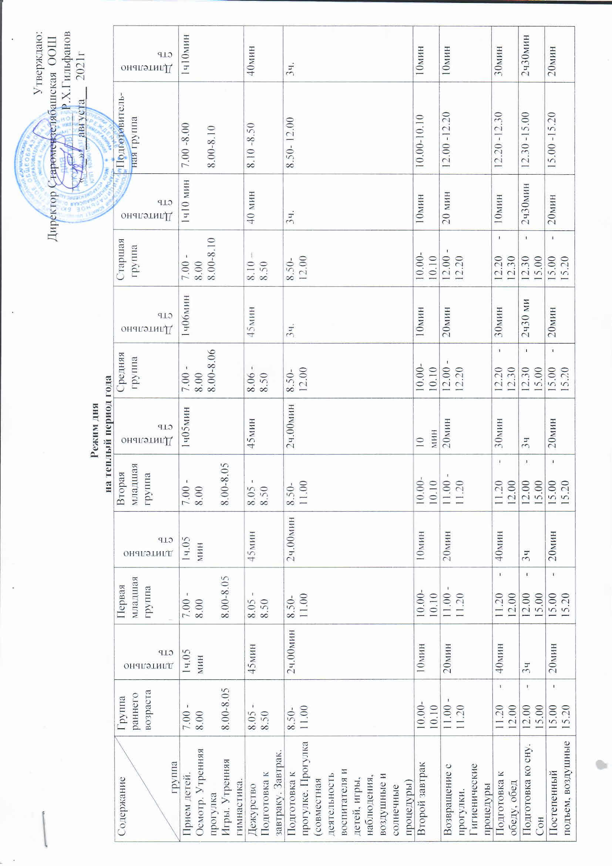
Утверждаю:
Директор Старомензелябашская ООШ
_____________ Р.Х.Гильфанов
«_ _» __августа__ 2021г
Режим дня
на теплый период года
Содержание  группа | Группа  раннего возраста | длительность | Первая младшая группа | длительность | Вторая младшая группа | Длительность | Средняя  группа | Длительность |  | Старшая  группа | Длительность | Подготовитель-ная группа | Длительность
Прием детей. Осмотр. Утренняя прогулка  Игры. Утренняя гимнастика. | 7.00 -8.00  8.00-8.05 | 1ч.05  мин | 7.00 -8.00  8.00-8.05 | 1ч.05  мин | 7.00 -8.00  8.00-8.05 | 1ч05мин | 7.00 -8.00  8.00-8.06 | 1ч06мин |  | 7.00 -8.00  8.00-8.10 | 1ч10 мин | 7.00 -8.00  8.00-8.10 | 1ч10мин
Дежурство Подготовка к завтраку. Завтрак. | 8.05 -8.50 | 45мин | 8.05 -8.50 | 45мин | 8.05 -8.50 | 45мин | 8.06 -8.50 | 45мин |  | 8.10 – 8.50 | 40 мин | 8.10 -8.50 | 40мин
Подготовка к прогулке. Прогулка (совместная деятельность воспитателя и детей, игры, наблюдения, воздушные и солнечные процедуры) | 8.50- 11.00 | 2ч.00мин | 8.50- 11.00 | 2ч.00мин | 8.50- 11.00 | 2ч.00мин | 8.50- 12.00 | 3ч. |  | 8.50- 12.00 | 3ч. | 8.50- 12.00 | 3ч.
Второй завтрак | 10.00-10.10 | 10мин | 10.00-10.10 | 10мин | 10.00-10.10 | 10  мин | 10.00-10.10 | 10мин |  | 10.00-10.10 | 10мин | 10.00-10.10 | 10мин
Возвращение с прогулки. Гигиенические процедуры | 11.00 -11.20 | 20мин | 11.00 -11.20 | 20мин | 11.00 -11.20 | 20мин | 12.00 -12.20 | 20мин |  | 12.00 -12.20 | 20 мин | 12.00 -12.20 | 10мин
Подготовка к обеду, обед | 11.20 -12.00 | 40мин | 11.20 -12.00 | 40мин | 11.20 -12.00 | 30мин | 12.20 -12.30 | 30мин |  | 12.20 -12.30 | 10мин | 12.20 -12.30 | 30мин
Подготовка ко сну. Сон | 12.00 -15.00 | 3ч | 12.00 -15.00 | 3ч | 12.00 -15.00 | 3ч | 12.30 -15.00 | 2ч30 ми |  | 12.30 -15.00 | 2ч30мин | 12.30 -15.00 | 2ч30мин
Постепенный подъем, воздушные закаливающие процедуры. | 15.00 -15.20 | 20мин | 15.00 -15.20 | 20мин | 15.00 -15.20 | 20мин | 15.00 -15.20 | 20мин |  | 15.00 -15.20 | 20мин | 15.00 -15.20 | 20мин
Подготовка к полднику. Полдник | 15.20-15.40 | 20мин | 15.20-15.40 | 20мин | 15.20-15.40 | 20мин | 15.20-15.40 | 20мин |  | 15.20-15.40 | 20мин | 15.20-15.40 | 20мин
Прогулка на свежем воздухе: самостоятельная деятельность, игры, уход детей домой | 15.40 -16.00 | 20мин | 15.40 -16.00 | 20мин | 15.40-16.00 | 20мин | 15.40-16.00 | 20мин |  | 15.40-16.00 | 20мин | 15.40-16.00 | 20мин
Итого: Самостоятельная и совместная деятельность детей во время режимного момента (обед, сон, завтрак, полдник, игры, перерывы между ООД | 2ч 55мин |  | 2ч 55мин |  | 2ч25мин |  | 3ч |  | 3ч. |  |  | 3ч
Сон | 3ч |  | 3ч |  | 3ч |  | 2ч30мин |  | 2ч30мин |  |  | 2ч30мин
Время прогулки в утреннее и вечернее время на улице | 3ч10мин |  | 3ч10мин |  | 3ч05мин |  | 3ч40мин |  | 3ч30мин |  |  | 3ч30мин

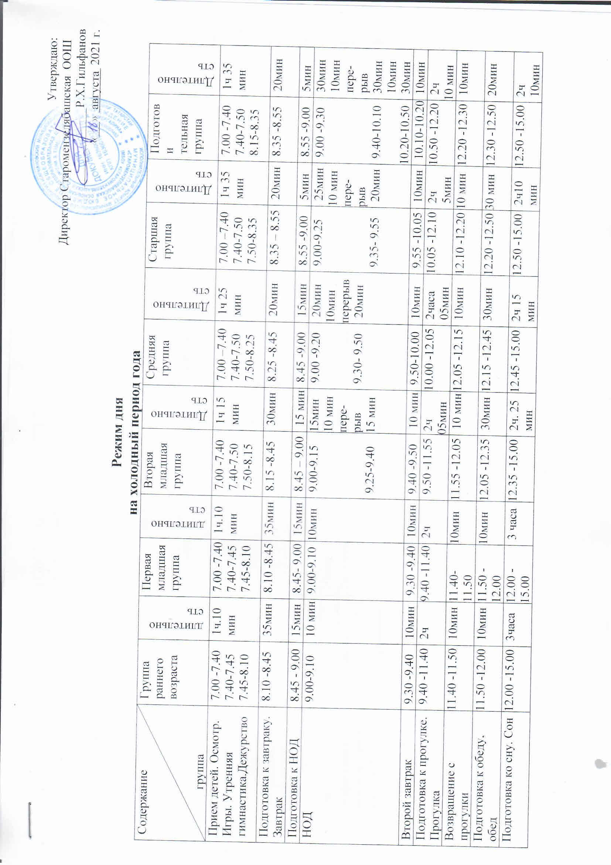
Утверждаю:
Директор Старомензелябашская ООШ
_____________Р.Х.Гильфанов
« » августа 2021 г.

Режим дня
на холодный период года
Содержание  группа | Группа  раннего возраста | длительность | Первая младшая группа | длительность | Вторая младшая группа | Длительность | Средняя  группа | Длительность | Старшая  группа | Длительность | Подготови  тельная  группа | Длительность
Прием детей. Осмотр.  Игры. Утренняя гимнастика.Дежурство | 7.00 -7.40  7.40-7.45  7.45-8.10 | 1ч.10  мин | 7.00 -7.40  7.40-7.45  7.45-8.10 | 1ч.10  мин | 7.00 -7.40  7.40-7.50  7.50-8.15 | 1ч 15 мин | 7.00 –7.40  7.40-7.50  7.50-8.25 | 1ч 25 мин | 7.00 –7.40  7.40-7.50  7.50-8.35 | 1ч 35 мин | 7.00 -7.40  7.40-7.50  8.15-8.35 | 1ч 35 мин
Подготовка к завтраку. Завтрак | 8.10 -8.45 | 35мин | 8.10 -8.45 | 35мин | 8.15 -8.45 | 30мин | 8.25 -8.45 | 20мин | 8.35 – 8.55 | 20мин | 8.35 -8.55 | 20мин
Подготовка к НОД | 8.45 - 9.00 | 15мин | 8.45- 9.00 | 15мин | 8.45 – 9.00 | 15 мин | 8.45 -9.00 | 15мин | 8.55 -9.00 | 5мин | 8.55 -9.00 | 5мин
НОД | 9.00-9.10 | 10 мин | 9.00-9.10 | 10мин | 9.00-9.15  9.25-9.40 | 15мин  10 мин  пере-рыв  15 мин | 9.00 -9.20  9.30- 9.50 | 20мин  10мин перерыв  20мин | 9.00-9.25  9.35- 9.55 | 25мин  10 мин пере-рыв  20мин | 9.00 -9.30  9.40-10.10  10.20-10.50 | 30мин  10мин пере-рыв  30мин  10мин  30мин
Второй завтрак | 9.30 -9.40 | 10мин | 9.30 -9.40 | 10мин | 9.40 -9.50 | 10 мин | 9.50-10.00 | 10мин | 9.55 -10.05 | 10мин | 10.10-10.20 | 10мин
Подготовка к прогулке. Прогулка | 9.40 -11.40 | 2ч | 9.40 -11.40 | 2ч | 9.50 -11.55 | 2ч 05мин | 10.00 -12.05 | 2часа  05мин | 10.05 -12.10 | 2ч  5мин | 10.50 -12.20 | 2ч  10 мин
Возвращение с прогулки | 11.40 -11.50 | 10мин | 11.40-11.50 | 10мин | 11.55 -12.05 | 10 мин | 12.05 -12.15 | 10мин | 12.10 -12.20 | 10 мин | 12.20 -12.30 | 10мин
Подготовка к обеду, обед | 11.50 -12.00 | 10мин | 11.50 -12.00 | 10мин | 12.05 -12.35 | 30мин | 12.15 -12.45 | 30мин | 12.20 -12.50 | 30 мин | 12.30 -12.50 | 20мин
Подготовка ко сну. Сон | 12.00 -15.00 | 3часа | 12.00 -15.00 | 3 часа | 12.35 -15.00 | 2ч. 25 мин | 12.45 -15.00 | 2ч 15 мин | 12.50 -15.00 | 2ч10 мин | 12.50 -15.00 | 2ч 10мин
Постепенный подъем, воздушные закаливаю-щие процедуры. Полдник | 15.00 -15.20 | 20 мин | 15.00 -15.20 | 20 мин |  |  | 15.00 -15.20 | 20 мин | 15.00 -15.20 | 20 мин | 15.00 -15.20 | 20 мин
НОД | 15.20 – 15.30 | 10 мин | 15.20 – 15.30 | 10 мин |  |  |  |  | 15.20-15.45 | 25 мин | 15.20-15.50 | 30 мин
Прогулка на свежем воздухе: самостоятель-ная деятельность, игры, уход детей домой | 15.30 -16.00 | 30 мин | 15.30 -16.00 | 30 мин | 15.20-16.00 | 40 мин | 15.35-16.00 | 25 мин | 15.45-16.00 | 15 мин | 15.50-16.00 | 10 мин
Итого: Самостоятельная и совместная деятельность детей во время режимного момента (обед, сон, завтрак, полдник, игры, перерывы между занятиями | 2ч 20 мин |  | 2ч 20мин |  | 2ч 35 мин |  | 2ч 40 мин |  | 2ч 35мин |  | 1 ч 50 мин
Сон | 3часа |  | 3часа |  | 2ч.25мин |  | 2ч10мин |  | 2ч10мин |  | 2ч10мин
Занятия | 20мин |  | 20мин |  | 30мин |  | 40мин |  | 1ч10мин |  | 1ч30мин
Время прогулки в утреннее и вечернее время на улице | 2ч 30мин |  | 2ч 30мин |  | 2ч 45мин |  | 2ч 30мин |  | 2ч 20мин |  | 2ч 20мин

